keyes ESP32-IO扩展板 红色环保

说明
keyes ESP32-IO扩展板是一款为了兼容keyes ESP32 Core board （KE0162）而设计的扩展板。该扩展板将keyes ESP32 Core board 所有引脚连接利用间距为2.54mm的排针引出。为了方便连接其它传感器，扩展上还自带2排间距为2.54排针，用于给外接传感器/模块提供DC 3.3V电压供电。
同时，为了方便给keyes ESP32 Core board供电，控制板上还设计了供电电路。使用时，只需要在黑色DC头上输入DC 7-12V电压，就可以给keyes ESP32 Core board供电。并且扩展板上还自带1个拨码开关，用于控制电源开关。

技术参数
供电电压：DC 7-12V
工作电流：60mA
最大功率：0.3W
工作温度：-25℃到+65℃
尺寸：67*50*15mm
重量: 23.4g
环保属性：ROHS

接口和主要元件说明
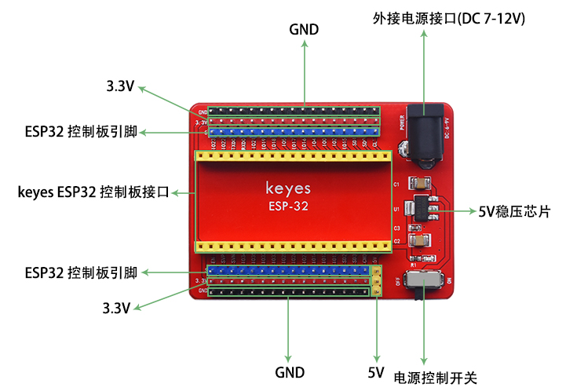

连接示例
